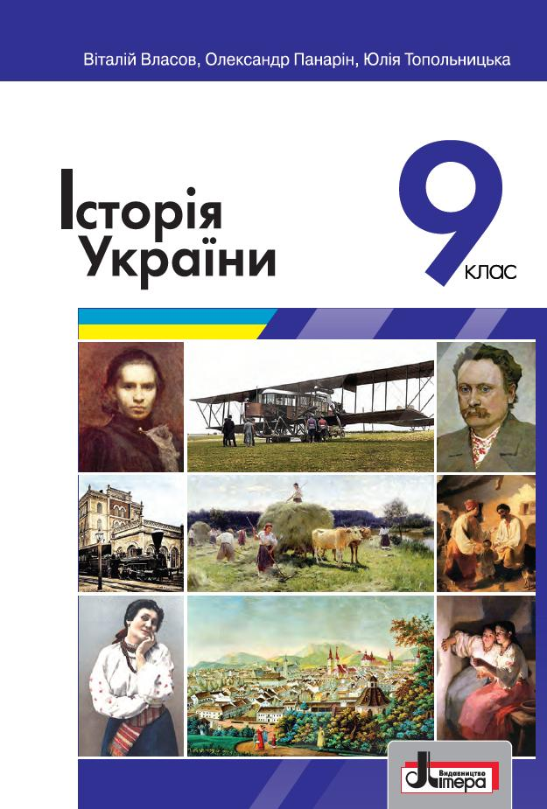
ШАНОВНІ УЧНІ ТА УЧЕНИЦІ 9-Х КЛАСІВ!
ПЕРЕД ВАМИ - МАТЕРІАЛИ ОДИНАДЦЯТОГО УРОКУ З ПРЕДМЕТУ «ІСТОРІЯ УКРАЇНИ». У ДАНОМУ ФАЙЛІ ВИ ЗНАЙДЕТЕ МАТЕРІАЛ ПАРАГРАФУ ПІДРУЧНИКА. ДІАГНОСТИЧНА РОБОТА ЗА ЦЕЙ УРОК НЕ ПЕРЕДБАЧЕНА. З УСІМА ПИТАННЯМИ ЩОДО ОРГАНІЗАЦІЇ НАВЧАННЯ ПРОШУ ЗВЕРТАТИСЯ НА ЧАТ У ХЬЮМА-ШКОЛІ.

